«Дыхание- это жизнь», фраза известна всем, но не все руководствуются ею в жизни. Процесс газообмена организма человека с внешней средой вот что такое дыхание с физиологической точки зрения. И процесс этот доведён до автоматизма. Поэтому так тяжело воспринимается нарушения в работе дыхательной системы, так активно ведётся поиск эффективных средств лечения.
Дыхательная гимнастика известна очень давно, но не потеряла актуальности и наше время антибиотиков и гормонов. Она (ДГ) – реальная помощь при различных заболеваниях, не исключая бронхиальную астму.
Но как научить ребёнка правильно дышать? В этом вопросе постараемся разобраться совместно с родителями.
Ребёнок рождается с незрелой дыхательной системой. В процессе развития детский организм, где-то к 2-3годам, рёбра приобретают косое направление. Дыхание становится более глубоким, но остаётся достаточно частым, около 30 движений в минуту. При увеличении физической нагрузки дыхание учащается.
У детей 3-6 лет в акт дыхания включается диафрагма. Ребёнок дышит медленнее, при необходимости – глубже.
Лечебное дыхание – составная часть терапии и применяется с целью помочь организму ребёнка справиться и повысить его функциональные возможности.
Дыхательная гимнастика обладает мощным общим и местным воздействием на организм. Общеукрепляющее действие – это ребёнок лучше растёт и развивается, меньше болеет. Местное воздействие – это укрепление дыхательных мышц, нормализация частоты и глубины дыхательных движений. Горизонтальное положение наименее благоприятно для дыхания, фазы вдоха и выдоха затруднены. Лёжа на боку рёбра свободной стороны и диафрагма движутся свободно. Вертикальное положение наиболее благоприятно для дыхания: грудная клетка, диафрагма и позвоночник могут свободно двигаться.
Занятия физкультурой должны доставлять ребёнку радость.

Развитие дыхания – является одной из важнейших задач в работе с дошкольниками. Упражнения на дыхание широко используется как в работе по развитию речи детей (при постановке сложных звуков, работе над темпом, громкостью, интонационной выразительностью и плавностью речи), так и в оздоровительной работе.
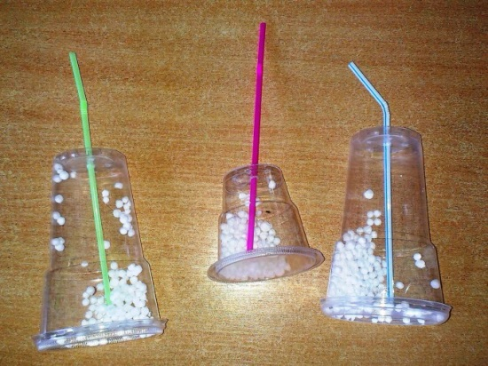
Цель упражнений с тренажёром- укрепление дыхательных мышц, стимуляция работы верхних дыхательных путей, носоглотки, обеспечение вентиляции лёгких во всех отделах. 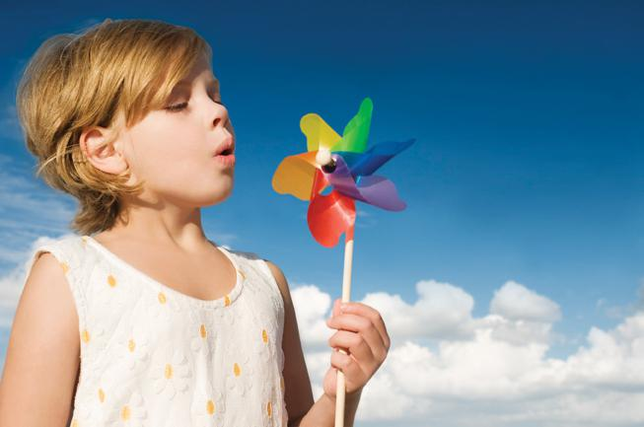 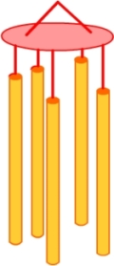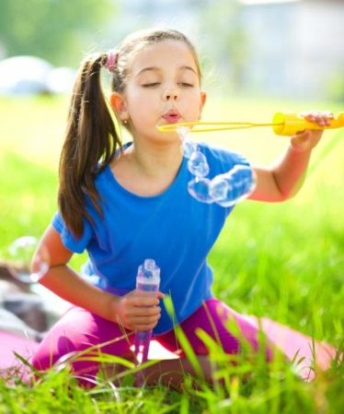
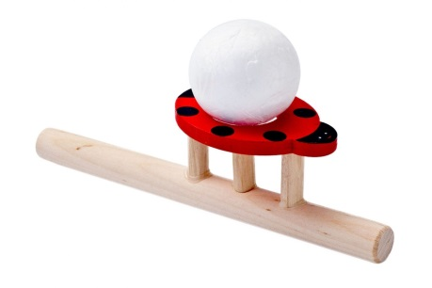
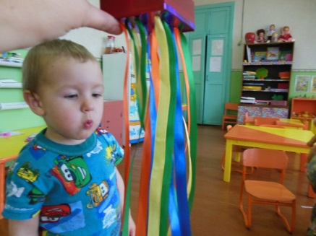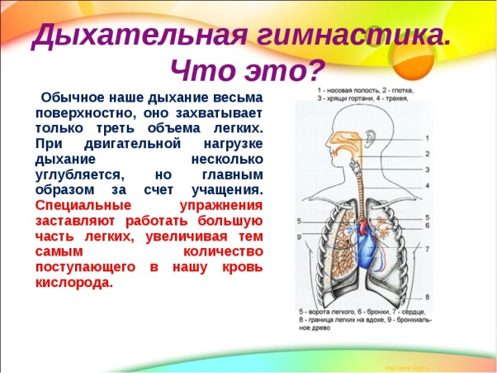

Процесс дыхания состоит из напряжения дыхательных мышц, расслабления дыхательных мышц, а также времени задержки дыхания.
Правильное дыхание в обычных условиях (т.е. в покое) не должно сопровождаться подъёмом и опусканием грудной клетки.

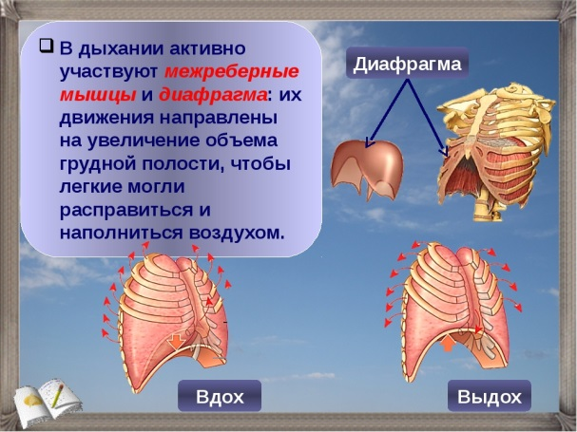

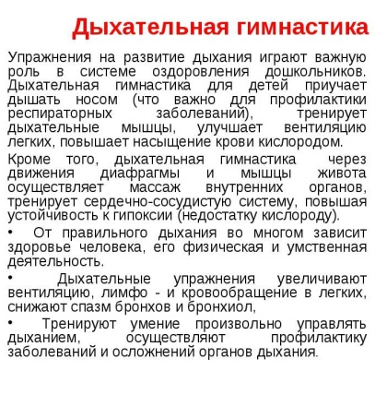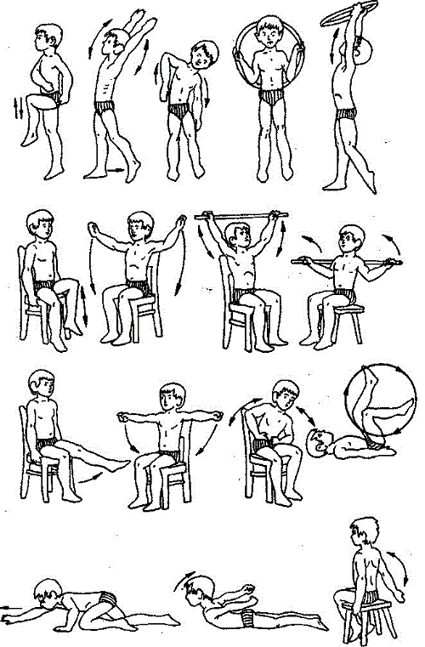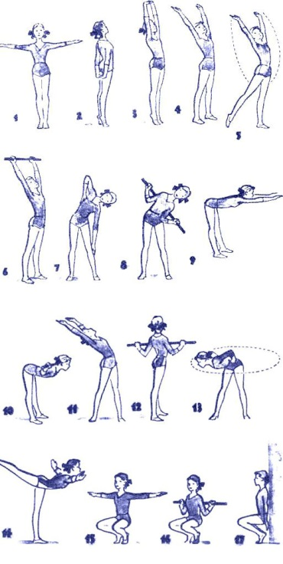

Дыхательная гимнастика - этокомплекс специализированных дыхательных упражнений, направленных на укрепление физического здоровья ребёнка. Она служит для развития у ребёнка органов дыхания, а также профилактика заболеваний верхних дыхательных путей. Дыхательной гимнастикой можно начинать заниматься с детьми, достигшими возраста
4-5 лет.

Дышите на здоровье и для здоровья, ибо правильное дыхание и здоровье неразделимы.

